**國立台北科技大學**

**資訊工程系**

數位邏輯實習報告

Lab 6: Flip Flops, Counters, and Shift Registers

實作日期:4/30 4/24

第21組:

107590026:賴璟霆

107590052:曾華健

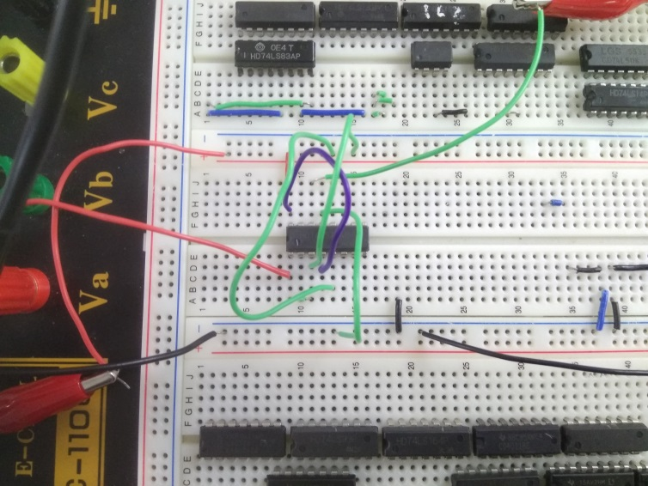Ex.1 : Edge-Triggered JKFF

1.接一顆D型正反器,測試最大輸入頻率可以為多少。

Tmin=Th+Tsu+Tff=65ns.  
fMax=9.5MHz.

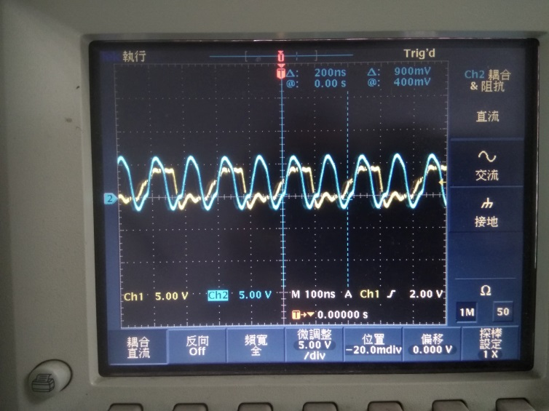 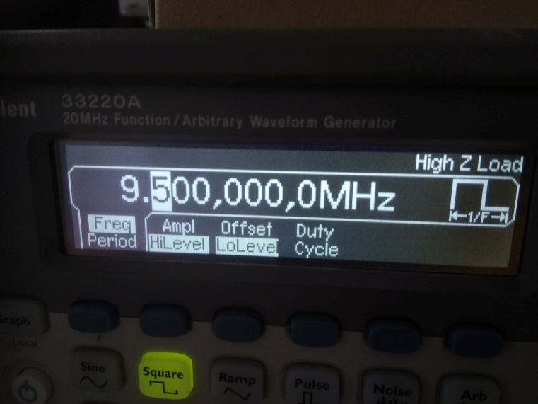

在輸入頻率為9.5MHz時,仍可看出Ch1為負源觸發,每經過1個周期,Ch2就會經過兩個周期。輸入頻率在大就沒辦法了。

Assignment

Ex.2 : Programmable Counter

利用IC555調出1Hz且DC=66.67%的波形,並且接到74192、7447和7段顯示器上,讓7段顯示器可以顯示出從9數到0,再回到9並重新計數。

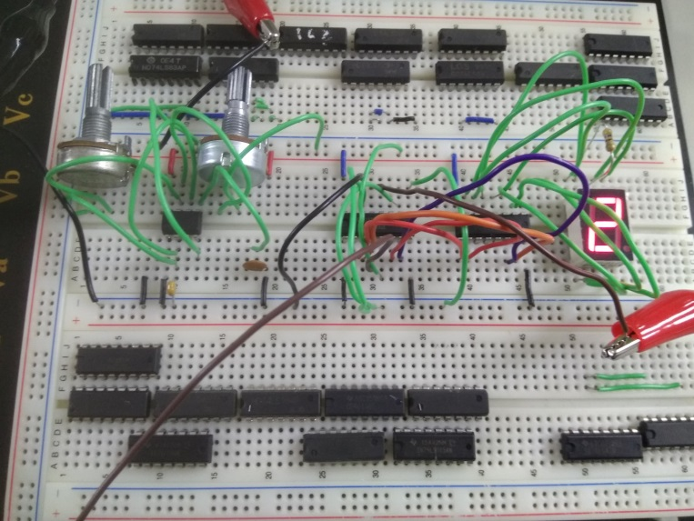 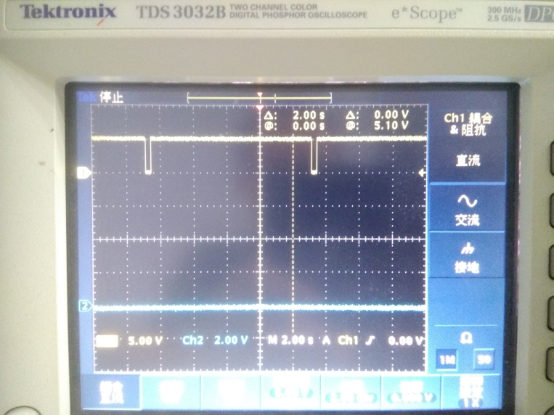

按照理論值,要調出f=1Hz,Dc=66.67%.  
R1=R2=470 kΩ,C1=1uF(105),

不過實際上我們調到f=1Hz時,Vr=750 kΩ.

fborrow=1/10=0.1Hz. 因為當0要重新數到9的時候,borrow才有變化.

實際上Ex2我們並沒有完成。我們使用波形產生器直接給予1Hz.DC=66.7%的方波,可以使電路正常下數,但是使用我們用555調出的1Hz,DC=66.67%的方波時,電路卻無法正常計數。

至於我們也確定說555的輸出腳位輸出的波形就是我們所需要的波形!